みくに龍翔館リニューアル基本構想

平成２９年６月
坂井市教育委員会

目 次

はじめに
基本構想の策定にあたって ・・・ 2

第１章 みくに龍翔館の概要と現状課題
１ みくに龍翔館の沿革および概要 ・・・ 3
２ 現状と課題 ・・・ 4

第２章 リニューアルの基本方針
１ リニューアル後の新しい博物館の基本理念 ・・・ 6
２ リニューアル後の新しい博物館の機能と役割 ・・・ 6

第３章 今後のリニューアルスケジュール
１ 今後のリニューアルスケジュール ・・・10
２ 基本計画における検討項目 ・・・10

【参考】報告書取りまとめの経緯 ・・・11

はじめに

基本構想の策定にあたって
みくに龍翔館は、昭和56年の開館以来、三国町の歴史、風土、自然、文学、民俗を紹介する資料館として、またかつての龍翔小学校の外観を復元した、三国湊のランドマークとして親しまれてきました。
平成18年に坂井市が誕生して以降は、その調査・資料収集の範囲を三国町以外の丸岡町、春江町、坂井町を含めた坂井市全域に拡大させ、企画展や特別展も坂井市全域を対象とした内容で開催してまいりました。坂井市教育委員会で策定しました「坂井市教育振興基本計画」(改訂版)でも「市の博物館として、坂井市域全体の風土や歴史・文化を学ぶことができる博物館を目指します。」と明記していますように、現在では、坂井市の博物館として、市の貴重な歴史・文化遺産の収集、保管、研究を行い展示する役割を担っています。
しかし三国町の郷土資料館として開館してから35年以上経過しているため、施設の老朽化への対応や、坂井市域全体の文化遺産を対象とする収蔵・展示内容が求められています。
そこで坂井市の博物館として、また新しい時代にふさわしい社会教育施設として、障がい者や高齢者等に配慮した施設とするため、平成28年1月にみくに龍翔館リニューアル検討委員会を設置し、まずはリニューアル後の新しいみくに龍翔館のあり方、基本方針等について、検討委員会での検討をお願いいたしました。度重なる検討の結果、平成29年5月に、みくに龍翔館リニューアル検討委員会より「みくに龍翔館リニューアル基本構想検討報告書」のご提言をいただきました。
坂井市ではこれをもとに「みくに龍翔館リニューアル基本構想」を策定し、リニューアル後の新しいみくに龍翔館の進むべき方向性、機能や役割としたいと存じます。

坂井市教育委員会
教育長 川元 利夫

- みくに龍翔館の概要と現状課題

１ みくに龍翔館の沿革および概要
みくに龍翔館は、港町である三国町の自然、歴史、風土等を守り伝える郷土資料館として、昭和56年（1981）11月に開館した。
外観は、明治12年（1879）に三国に建てられ、大正3年（1914）の取り壊しまで町民に親しまれた、五層八角の個性的な外観をもつ龍翔小学校を復元したものである。
常設展は1階から4階まで、三国湊や北前船の関係資料を中心に、自然、考古、歴史、民俗、文学の各部門を設けた総合的な展示構成で、約2万点余りの資料を収蔵しており、三国のシンボルとして親しまれている。
平成18年（2006）3月、三国、丸岡、春江、坂井の四町が合併して、福井県内で福井市に次ぐ2番目の人口規模をもつ「坂井市」となった。これにより、みくに龍翔館は坂井市で唯一の公立博物館となり、現在は年に数回の企画展と特別展を開催している（企画展は主に春季、特別展は秋季に開催。特別展はこれまでに全30回開催）他、専門家を招いた講演「郷土史研究講座」等の事業を行っている。
現在、教育施設として教育委員会に属し、坂井市が直接運営している。

沿革
昭和48年（1973）10月 郷土資料館設立のための準備委員会発足
昭和50年（1975） 9月 文化遺産施設準備室を教育委員会内に設置
昭和52年（1977） 7月 三国町郷土資料館設立基本構想、策定
昭和52年（1977） 8月 三国町郷土資料館建設委員会設置
昭和54年（1979）12月 建築起工式
昭和56年（1981） 8月 資料館建築工事完成
昭和56年（1981） 9月 展示工事完成
昭和56年（1981）10月 資料館落成ならびに開館記念式
平成18年（2006） 3月 坂井市誕生（三国、丸岡、春江、坂井の四町が合併）
平成26年（2014）11月 みくに龍翔館耐震診断実施
平成28年（2016） 1月 みくに龍翔館リニューアル検討委員会発足

施設概要
○所在地 福井県坂井市三国町緑ヶ丘四丁目2‐1
〇構造 鉄骨鉄筋コンクリート造 地下1階、地上3階、塔屋2階
○建築面積 1,294.00㎡
○延床面積 3,956.38㎡
（うち、常設展示室1,886.85㎡、特別展示室139.20㎡ ）

入館者数の推移

２ 現状と課題
みくに龍翔館の現状と課題について、以下のとおり、展示内容、収蔵機能、フロア配置、設備環境の４つの項目により整理して列挙する。
（１）展示内容
①常設展示の固定・旧態化
・展示面積の9割以上を占める常設展示が開館以来35年間ほとんど変わらず、内容が旧三国町時代のまま固定化している。また映像設備も当時のままである。

（２）収蔵機能
①収蔵資料の偏り
・坂井市誕生以降、企画展や特別展を開催する中で、旧三国町以外にある資料の所在把握および所有者との関係醸成を図ってきた。しかし現時点では、まだ旧三国町の資料が多数を占めている。
②収蔵スペースの不足
・資料収集の対象を、旧三国町域から坂井市全域に拡げたことで、市内外からの新たな資料寄贈および寄託、ならびに購入資料が増加しているが、対応できる収蔵スペースが不足している。
・館内では、資料を３室の収蔵庫（347.87㎡）に保管しているが、他の部屋や他の施設に保管している資料もあり、適正な管理ができない状況にある。
・上記の収蔵環境の中、年間平均100～200件の資料寄贈および寄託があり、今後も増え続けることが予想される。

（３）フロア配置
①多目的スペースの不備
・研修や講座、体験学習等に対応できるスペースが確保されていないので、講演事業（「郷土史研究講座」）等は、1階特別展示室で対応しており、企画展や特別展開催中は、館内で展示関連事業を開催することができない。フロアの再構成が求められる。
②バリアフリー・インバウンド対応
・車いす用入り口が正面玄関と異なっている。
・駐車場から正面玄関までの通路に段差が多く、天候の影響を受けやすい。
・トイレの個別空間が狭い。
・身障者多目的トイレの設備が不十分。
・来館者の休憩施設やロビーが無い。
・館内表示が日本語のみで、外国人への案内・誘導が無い。

（４）環境設備
①経年による施設・設備の老朽化
・空調設備や展示照明器具等が開館当時のままで老朽化している。
・資料保存・展示環境が脆弱で、十分な温湿度管理ができないため、他施設からの資料借用等による企画展・特別展の開催に制約がある。

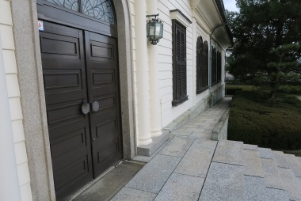
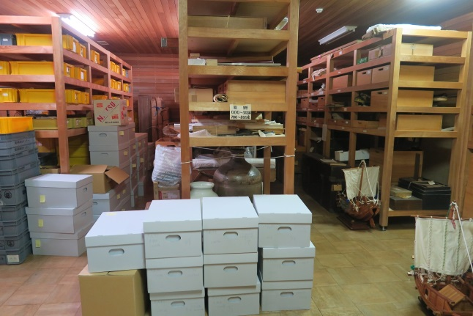

車イス利用者用入り口（正面玄関と違う場所にある）
第３収蔵庫の状態

- リニューアルの基本方針

１ リニューアル後の新しい博物館の基本理念
― みせる つなげる はぐくむ —

【解説】
“三国町の資料館”を改め、山に始まり大小の河川と里・町を経て海に至る坂井平野の歴史的特色と風土・文化をテーマにした、“坂井市の博物館”を目指す。
そもそも九頭竜川河口にある三国湊は、かつて日本海沿岸各地を結ぶ北前船交易の寄港地、また大小の河川を介して越前国内一円を結びつける水運物流の拠点であった。水脈源の山地を含めた坂井平野全域が河川を通じて三国湊につながり、全国に物資が運ばれたように、坂井市の歴史文化や魅力を、この館から全国に発信する。
旧坂井郡全体を視野に入れながら、坂井市域の多様性と特殊性・共通性をふまえ、歴史や風土、また歴史遺産・文化遺産を「みせる」。また単なるガイダンス施設ではなく、坂井市のアイデンティティーを形成する資料や遺産を収集・保存・研究し、永く後世に伝える文化拠点として、坂井市内の各地域を、市内と市外を、人とモノ（資料）を、異なる世代を、そして現在から未来へ「つなげる」。そして豊かな文化や郷土への誇り・愛情、また子どもたちの可能性を「はぐくむ」。
「みせる」「つなげる」「はぐくむ」をキーワードに、“ふるさと坂井”のシンボルとして、市民とともに未来へ翔ける博物館を目指す。
さらに老朽化した施設を新しい時代と基準に応じたものにして、バリアフリー化やユニバーサルデザインの導入、案内表示の多言語化等を進め、あらゆる人が利用しやすい環境をつくる。また国宝・重要文化財を展示できる「文化財公開施設」を目指す。

＊（みくに龍翔館は）「坂井市の豊かな風土に育まれた歴史・文化遺産を大切に受け継ぎ、研究・発信していく場として整備していきます」〔「坂井市教育振興基本計画」(改訂版)より〕

２ リニューアル後の新しい博物館の機能と役割
上記の基本理念を実現するために、以下の５つの機能を導入し、また坂井市文化行政における役割とする。その強化・活性化のための人員拡充も図ってゆく。
（１） 資料収集・保存機能 ＜集める・守る＞
資料収集は、調査研究とともに展示や教育普及事業の基盤となる事業である。坂井市域の豊かな歴史・文化、その他に関する資料を収集し、その散逸を防ぎ、未来への遺産として後世に引き継ぐ。
・収集する資料は、坂井市の歴史・文化に関する諸資料（実物のみならず映像や音声、関連図書等含む）とする。
・収集した資料を系統的に分類・整理し、データベース化を図る。
・資料収集、調査の範囲拡大にあわせて、保存環境の整備ならびに収蔵機能の増強を目指す。
・国宝・重要文化財の保管が可能な環境を整える。

（２） 調査研究機能 ＜調べる＞
調査研究は、資料収集とともに展示や普及事業の基盤となる事業であり、資料をあつかう博物館では必要不可欠の事業である。収蔵資料および展示資料等の調査研究を進め、坂井市の歴史や文化に関する研究拠点となる。
・テーマは坂井市の歴史・文化に関する問題が中心で、多様・特殊な地域文化や周辺情報の解明に取り組む。
・他の博物館や大学等の研究機関、各種団体と連携した調査研究も行う。
・調査研究活動の成果は、展示や講座、また図録や目録等の出版物の他、マスコミ・インターネット等の各種媒体を通じて積極的に発信する。

（３） 展示機能 ＜魅せる＞
展示事業は“博物館の顔”であり、博物館施設として基盤となる資料収集、調査研究の成果が還元・反映される場である。その点からも、坂井市の風土、歴史・文化をわかりやすく魅力的に展開する。
常設展示場
・坂井市全域の風土、歴史・文化を通観。特に、龍翔小学校を模した形状とその立地から、三国湊の歴史的・地理的特性、文化を主たるテーマの一つとする。
・坂井市に訪れた観光客、また市内の子どもの校外学習の利用にも供するため、文字キャプションだけでなく、映像、音声、模型、参加体験型（ハンズ・オン）展示等の手法も取り入れ、誰もが親しめるわかりやすい内容にする。
・時代や社会状況の変化に応じて変えることができる、新鮮さと柔軟さをもった可変型の展示にする。
・情報だけでなく、「モノ」（資料）が持つ魅力を伝える展示を心がける。
特別展示場
・テーマ性・話題性のある企画展や特別展を開催する。
・展示場として、多種多様な内容に対応できる空間を整備することが必要である。
・「文化財公開施設の計画に関する指針」（文化庁文化財保護部、平成7年8月）の要件を満たす展示環境を整え、国宝・重要文化財が公開可能な施設とする。
（４） 教育普及機能 ＜学ぶ・楽しむ＞
博物館は社会教育機関であり、万人に開かれた民主主義の象徴ともいえる。館の外観が明治時代の龍翔小学校をモデルにしていることや、先人たちの教育への熱意※をふまえ、子どもにとっては「校外教育の場」、大人にとっては「生涯学習の場」として、市民や来館者が楽しく学べる「学びの場」「楽しみの場」を目指す。
・展示だけでなく、講演会・講座、研修や体験学習等様々な催事を通じて、子どもから大人まで、幅広い年齢層に、坂井市域の風土、歴史・文化への興味を喚起する学習機会を提供するとともに、市民が活動に参加できる機会とスペースを設ける。
・上記の学習機会を提供するために、館内に展示室の他に、多目的な催事に対応できるスペースを確保するため、フロアの再構成を行う。
・子どもたちが地域の歴史・文化について学び、理解を深めることにより、郷土への誇りと愛着を育むため、学校教育との連携を図る。
※江戸時代に丸岡藩が越前で最も早い藩校「平章館」を設け、また三国湊の有志による学問所「斯文館」（後の龍翔小学校）が開かれ、大正期の三国尋常高等小学校では、全国的に注目を集めた「自発教育」が行われていた。

（５） 観光連携機能 ＜誘う＞
かつての三国湊で坂井市内でも多くの観光客が訪れる三国エリアという立地条件を活かし、湊町の歴史や魅力を発信する。また来館者を館から市内各地へ誘導する。
・三国エリアに訪れた観光客に、その魅力や情報を伝える「ビジターセンター」的役割をはたす。
・各種パンフレット等をそろえ、来館者を館から市内各地域、特に東尋坊や丸岡城をはじめとした観光地に誘導する機能も担う。

新しい博物館の基本理念と機能・役割
【基本理念】
はぐくむ
つなげる
みせる

【機能・役割】
展示機能（魅せる）

教育普及機能（学ぶ・楽しむ）
常設展示場
- 坂井市全域の風土や歴史・文化を通観
- 映像・音声・模型・参加体験型（ハンズ・オン）展示等の手法も取り入れ誰もが親しめるわかりやすい内容にする
特別展示場
- 文化財公開施設の要件を満たし、国宝・重要文化財が公開可能な施設とする
観光連携機能（誘う）
- 展示だけでなく様々な活動を
通じて市民や来館者が楽しく
学べる「学びの場」を目指す
- 多くの観光客が訪れる三国エリアという立地条件を活かし、港町の歴史や魅力を発信するとともに来館者を市内各地へと誘導する

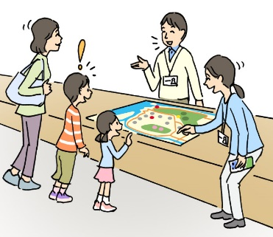
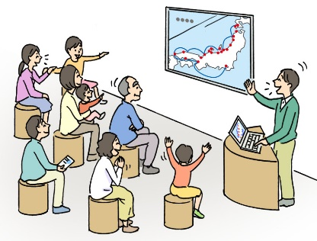
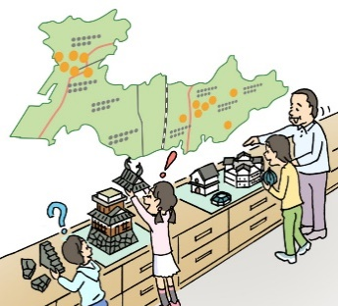

博物館の事業活動を支える基盤機能

調査研究機能（調べる）
資料収集・保存機能（集める・守る）

- 旧坂井郡全域を視野に入れた歴史・文化に関する資料収集
- 国宝・重要文化財の保管が可能な環境を整える
- 多様・特殊な坂井市の歴史文化に関する研究と他研究機関との連携、各種媒体を通じての情報発信
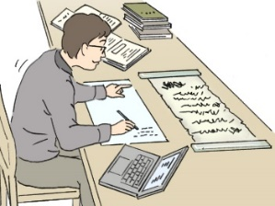
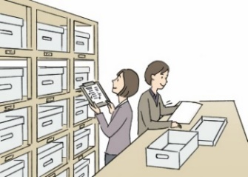

市民･来館者

“ふるさと坂井”のシンボルとして、
市民とともに未来へ翔る博物館を目指します
- 今後のリニューアルスケジュールと検討項目

１ 今後のリニューアルスケジュール
本基本構想をふまえて、平成29年度・30年度の2ヶ年度で基本計画を策定。それにもとづき平成31年度から平成32年度にかけて基本設計と実施設計（展示および建築・設備改修）をつくり、平成32年度から平成33年度にかけてリニューアル工事（展示および建築・設備改修）を行う。平成34年度のリニューアルオープンを目指す。

２ 基本計画における検討項目
基本計画においては、引き続き以下の項目について検討を行う。
（１）導入機能
・基本構想に掲げられた５つの機能の具体的内容

（２）展示計画
・展示テーマ・展示構成
・展示配置、ゾーニング・動線計画
・展示手法
・展示整備イメージ

（３）施設改修計画
・「文化財公開施設の計画に関する指針」（文化庁文化財保護部、平成7年8月）に基づく現状調査
・施設改修の方向性
・施設改修範囲
・諸室配置、動線計画

（４）管理運営計画
・管理運営形態
・組織体制
・開館形態（開館時間、利用料金等）

（５）事業推進計画
・リニューアルオープンまでに必要となる取組や整備スケジュール
・概算事業費

【参考】 基本構想取りまとめの経緯
みくに龍翔館リニューアル基本構想を検討するに当たり、県内外の有識者による「みくに龍翔館リニューアル検討委員会」を設置し、検討を重ねた。

○みくに龍翔館リニューアル検討委員会開催状況
第１回開催 平成２８年１月１４日（木）
みくに龍翔館の概要と現状の課題、今後のリニューアル事業スケジュール

第２回開催 平成２８年６月１２日（日）
今後の事業スケジュール、新しいみくに龍翔館のありかた

第３回開催 平成２８年１１月２１日（月）
文化庁訪問の結果、今後の事業スケジュール、リニューアル基本構想検討報告書(案)提示

第４回開催 平成２９年２月２日（木）
リニューアル基本構想検討報告書(案)再提示、今後の事業スケジュール

平成２９年５月３０日（火）
リニューアル検討委員会より「リニューアル基本構想検討報告書」を市に提言

○みくに龍翔館リニューアル検討委員会（敬称略、五十音順、＊=会長）
委員名 | 所属・職名
笠松 雅弘 | 福井県立こども歴史文化館館長、元福井県史編さん調査執筆員
仁科 章 | 元福井県立歴史博物館館長、坂井市文化財保護審議会委員
林 利夫 | 坂井市総合政策部特命監、シティセールス推進課課長  元明石市広報戦略課課長、元相模原市シティセールス担当参事
張籠 二三枝 | 仁愛女子高等学校教諭、  「三好達治の詩を読む会」代表、「高見順文学振興会」会員
平野 俊幸 | 坂井市文化財保護審議会委員、元福井県史編さん調査執筆員
藤井 讓治 | 京都大学名誉教授、石川県立歴史博物館館長、福井県文化財保護審議会委員  京都国立博物館評議委員、元文化庁文化財審議会専門調査会委員
牧野 行治 | 和歌山県教育庁教育企画監  元福井県史編さん調査執筆員、元福井県教育庁義務教育課課長
＊ 本川 幹男 | 勝山市史編さん審議会委員、福井市史調査執筆員  元福井県史編さん調査執筆員
吉澤 康暢 | 福井市自然史博物館館長、坂井市文化財保護審議会委員  公益財団法人正蓮花吉澤資料館館長
○みくに龍翔館リニューアル検討委員会設置要綱
平成２７年 ９月 １日
教育委員会告示第１８号
（設置）
第１条 みくに龍翔館のリニューアル及び常設展示等の更新にあたり、そのあり方についての基本構想並びに適切な運営及び活用について検討を行うため、みくに龍翔館リニューアル検討委員会（以下「検討委員会」という。）を設置する。
（所掌事項）
第２条 検討委員会は、次の各号に関する事項について検討を行うものとする。
（１）みくに龍翔館のリニューアル及び常設展示等更新の基本構想に関する事項
（２）みくに龍翔館の運営及び活用に関する事項
（３）その他、みくに龍翔館に関し検討が必要な事項
（組織）
第３条 検討委員会は、１０人以内の委員をもって組織する。
２ 委員は、学識経験のある者又は博物館及び展示に関する専門的知識を有する者のうちから、教育委員会が委嘱する。
（会長）
第４条 検討委員会には会長を置き、委員の互選によりこれを定める。
２ 会長は会務を総括し、検討委員会を代表する。
３ 会長に事故があるとき、又は会長が欠けたときは、会長があらかじめ指名する委員が、その職務を代理する。
（会議）
第５条 検討委員会の会議（以下「会議」という。）は、必要に応じて会長が招集し、議長となる。
２ 委員の過半数が出席しなければ、会議を開くことができない。
３ 会議の議事は、出席委員の過半数で決し、可否同数のときは、議長の決するところによる。
（意見の聴取）
第６条 検討委員会は、必要があると認めるときは、関係者の出席を求め、その意見を聞くことができる。
（委員の責務）
第７条 委員は公正かつ公平な審議に努めなければならない。
２ 委員は、審議の過程において知り得た情報を漏らしてはならない。
（委員の任期）
第８条 委員の任期は、第２条に規定する所掌事項が終了するまでとする。
（解嘱）
第９条 教育委員会は、委員が次の各号のいずれかに該当する場合は、その職を解くことができる。
（１）検討委員会の目的に反する行為又は委員としてふさわしくない行為を行った場合
（２）本人から申し出のあった場合
（庶務）
第１０条 検討委員会の庶務は、教育委員会みくに龍翔館において処理する。
（雑則）
第１１条 この告示に定めるもののほか、検討委員会の運営に関して必要な事項は、会長が会議に諮り別に定める。
附 則
この告示は、平成２７年９月１日から施行する。

